MAĎARSKO
KEHIDAKUSTANY
2022

s výletem do Hevízu

AUTOBUSOVÝ ZÁJEZD ZA ZDRAVÍM
A RELAXACÍ DO TERMÁLŮ
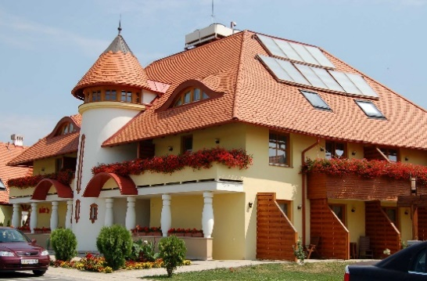
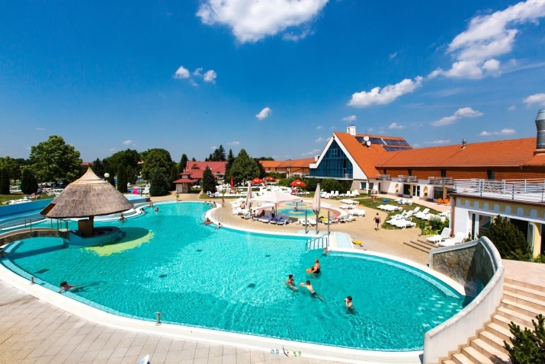
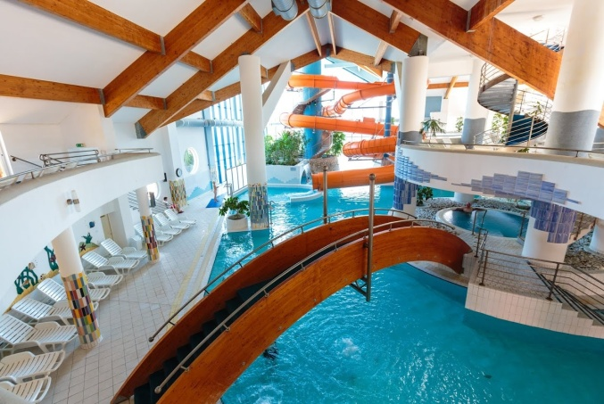

Termín | Počet nocí | Cena za osobu | Cena za dítě do 12 let
11.2. – 13.2.2022 | 2 | 4.490,- | 3.740,-
25.2. – 27.2.2022 | 2 | 4.490,- | 3.740,-
16.3. – 18.3.2022 | 2 | 4.490,- | 3.740,-
15.4. – 18.4.2022  VELIKONOCE | 3 | 7.140,- | 5.340,-
11.5. – 14.5.2022 | 3 | 5.930,- | 4.120,-
DĚTI DO 5 LET GRÁTIS!!! Platí pouze dopravu 1.600,-Kč
Rodinné lázně návštěvníkům nabízí 13 bazénů, bezplatné použití lehátek, 94 m dlouhý tobogan se světelnými a zvukovými efekty přístupný od 10let, venkovní kamikadze, venkovní bazény s teplotou vody 34-39 °C, bazény s léčivou vodou, Whirlpool s masážními tryskami, divokou řekou, poolbar a další možnosti vyžití a relaxace.
Dům Hertelendy****
Elegantní, příjemné ubytování pouhých 100 m od vstupu do lázní. Pokoje jsou na vysoké úrovni, vybavené mini barem, TV, trezorem, bezplatným internetem a klimatizací, v koupelně je sprchový kout a fén na vlasy. Na pokoji je připravený župan, ručníky a plážová osuška
Cena zahrnuje: dopravu lux. busem, ubytování s polopenzí, vstup do termálních lázní a WELLNESS (sauny, vířivky)
Cena nezahrnuje: komplexní cestovní pojištění 42,-Kč/osoba/den, příplatek za 1/1 600Kč/noc

Kontakt: CK Valaška – Valašské Meziříčí 571 611 221, 571 615 144,
email: ckvalaska@ckvalaska.cz, www.ckvalaska.cz

